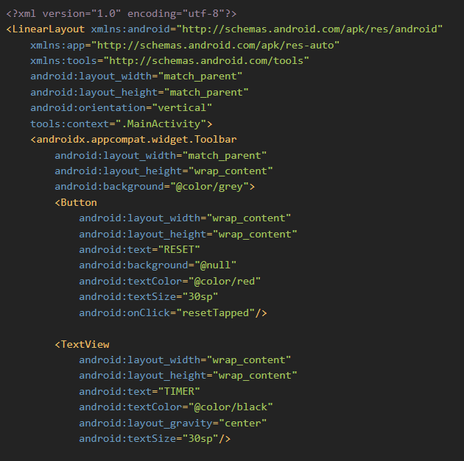

設置重置按鈕

設置TIMER標題

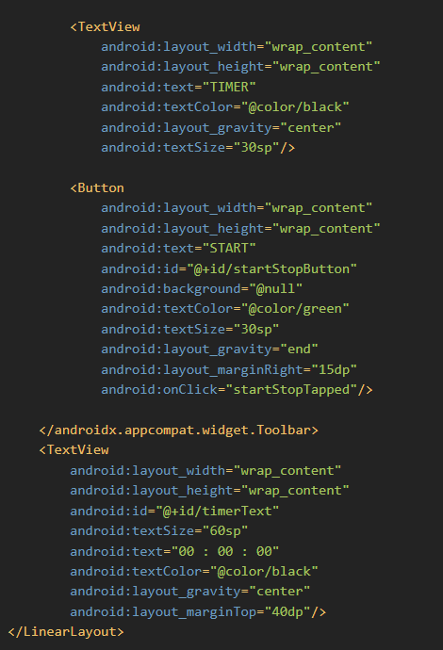

設置開始按鈕

設置時間(小時/分鐘/秒數)的介面

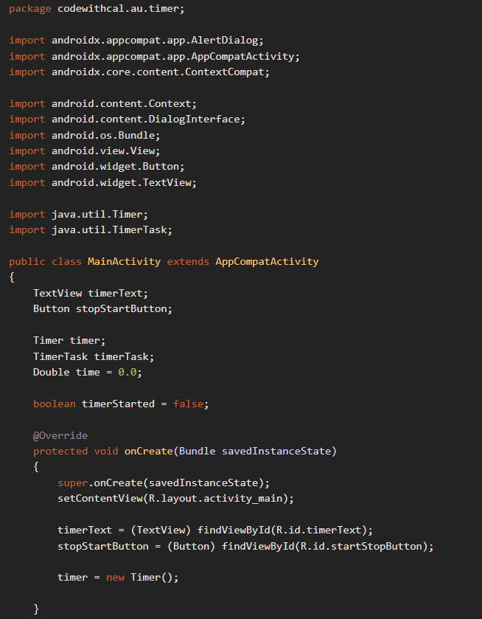

匯入timer 和timertask

連接軟體介面設置

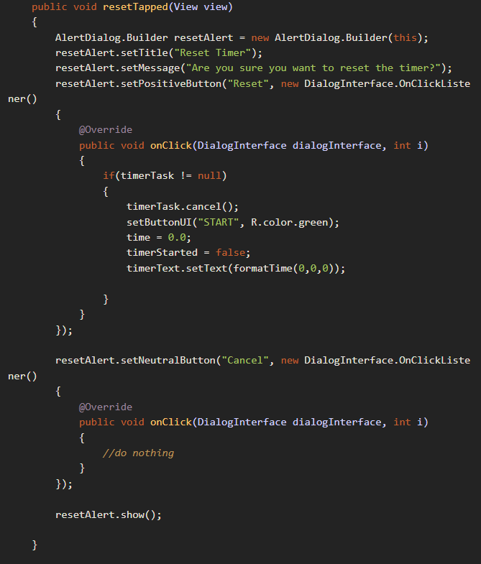

設置當按下重置按鈕時跳出重置警告

設置時間初始值

設置當按下重置警告中的取消後 甚麼都不做

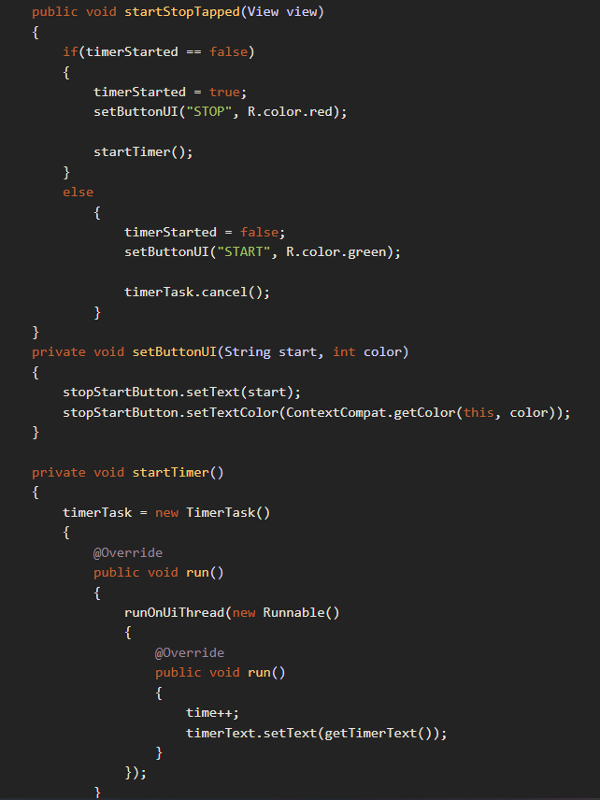

設定數字介面

運作時是綠色

暫停時是紅色

讓時間計數

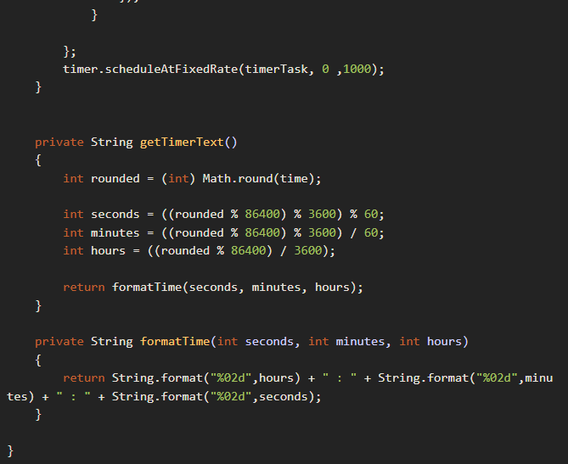

設定共同最大值並照單位分配正確的計數並顯示於介面

將各個時間數字顯示兩位數並用冒號區分